En Opera (o cualquier browser sin VPN) debemos consultar nuestra dirección IP pública y anotar.

Tu dirección IP es 190.133.10.13

En Opera con VPN activada debemos consultar nuestra ip y consultar su geolocalización (podemos hacerlo desde la página cual es mi IP) y anotar.
Tu dirección IP es 77.111.246.40

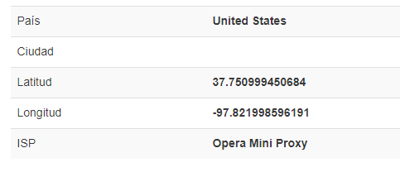
Con Tor y su red activada, debemos consultar nuestra ip y consultar la localización de la misma.
Tu dirección IP es 185.14.97.176

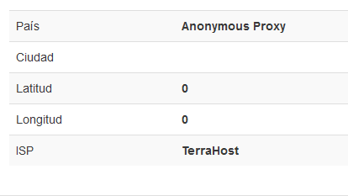

¿Las ip públicas son las mismas? ¿por qué?

Las ips no son las misma, porque tanto en vpn como TOR se accede a otras redes por lo tanto se asignan ips distintas. En Opera con vpn acticvada se localiza en su servidor en Estados Unidos y en TOR ni siquiera se puede geoubicar.

Sin utilizar la VPN puedes ver el siguiente video?


Ahora activala e intenta verlo, ¿que es lo que sucedió?¿Por qué?

Se pudo ver porque al estar geolocalizado en otro pais que sí estaba habilitado para verlo no existe la limitación.

Utilizando Tor ¿pudimos localizar la IP ?

No pudimos

En Opera sin VPN debemos consultar nuestra velocidad de subida, bajada y el ping, anotar estos valores.
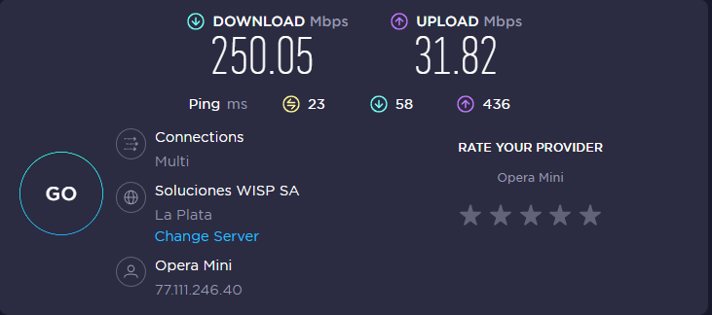

En Opera con VPN activada debemos consular nuestra velocidad de subida, bajada y el ping, anotando estos valores.

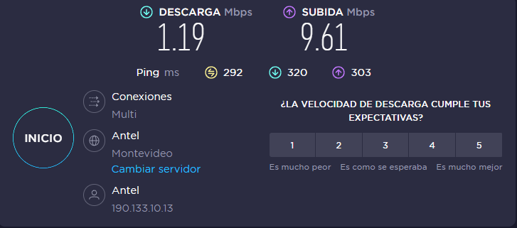

Con Tor y su red activada, debemos consultar nuestra velocidad de subida, bajada y el ping, anotando estos valores.
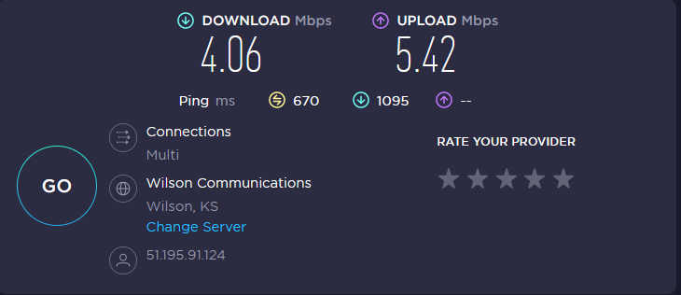
¿Las velocidades en los test son diferentes? ¿Por qué crees que sucede esto?
Sí, las velocidades son diferentes. Porque toma la velocidad de la red a la que se conecta.

¿Que significa el valor del ping?
Ping es el tiempo exacto que pasa desde que tu dispositivo hizo una solicitud al servidor y el tiempo que tardas en recibir una respuesta desde el servidor. Cuanto más bajo es el valor del ping mejor es la conexión.
El valor del ping, ¿varia entre las diferentes opciones? ¿Por qué?

Si varía, por el recorrido que tiene que realizar el paquete para llegar al servidor que debe responder y recibir su respuesta.

